目标检测VOC数据集用opencv旋转增加噪声调节亮度
进行xml数据增强

功能
- 对VOC数据集图片旋转0 90 180 270°，并对应修改xml标签，生成4类标签（0 90 180 270）
- 高斯模糊化图片、调节图片亮度，对图片进行扩增，标签进行拷贝复制重命名增加
- Xml标签可视化，生成带框图片

环境
Win10 64bit + conda 4.9.2 + Python 3.6.13
opencv-contrib-python 4.5.3.56
opencv-python 4.5.2.54

文件
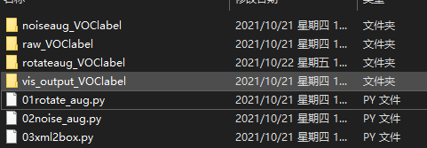

代码
01rotate_aug
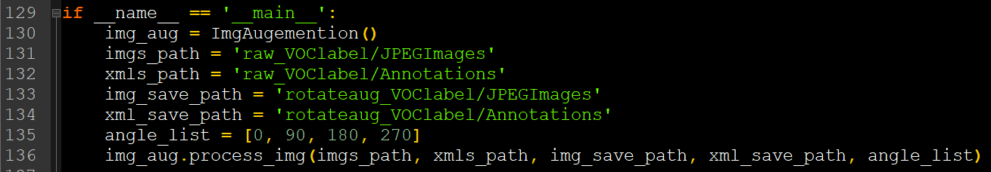
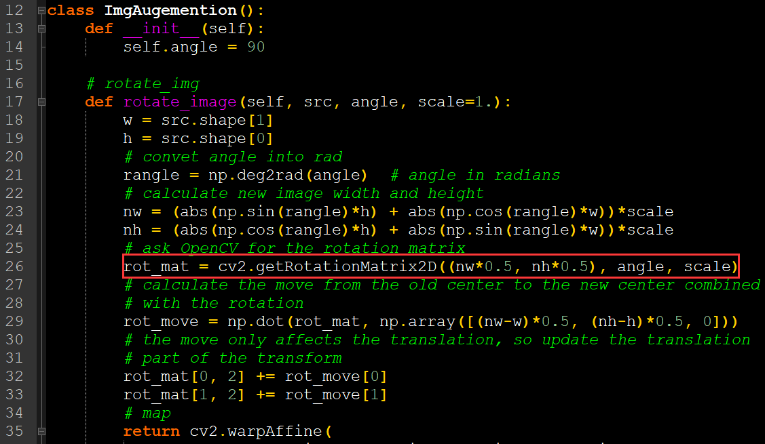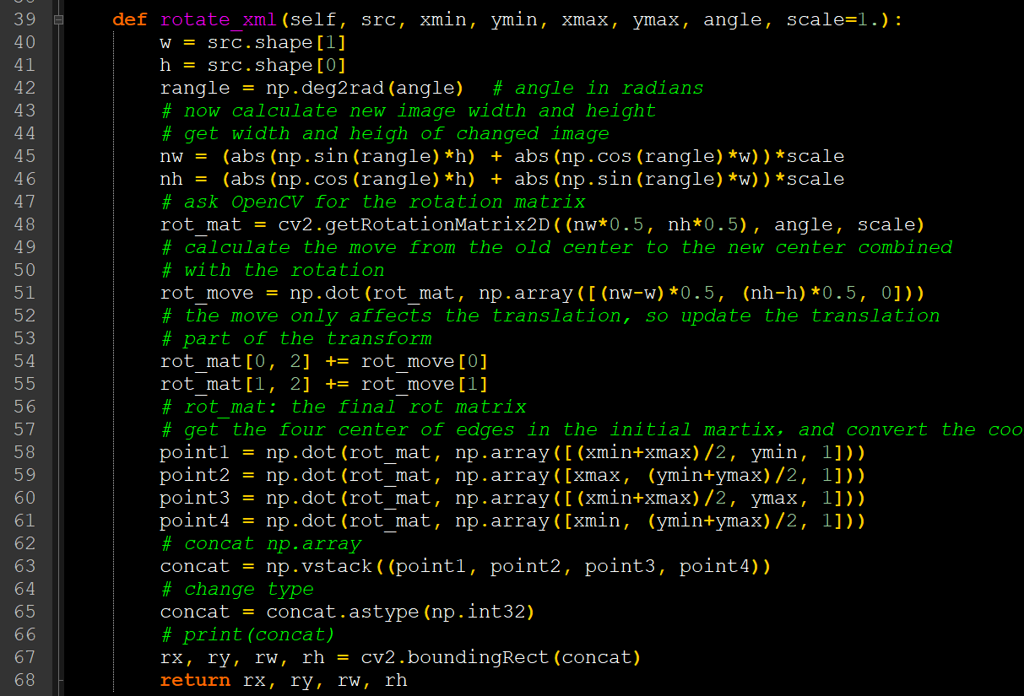
02noise_aug
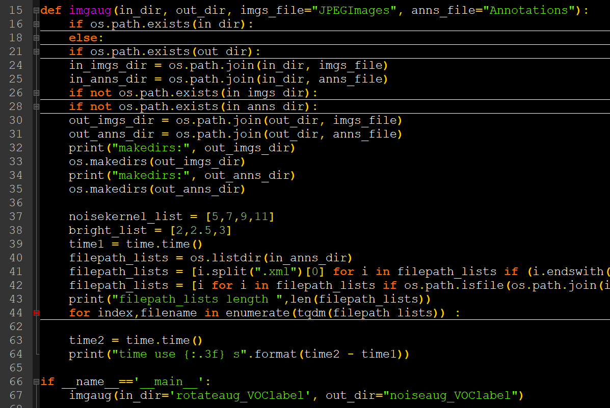
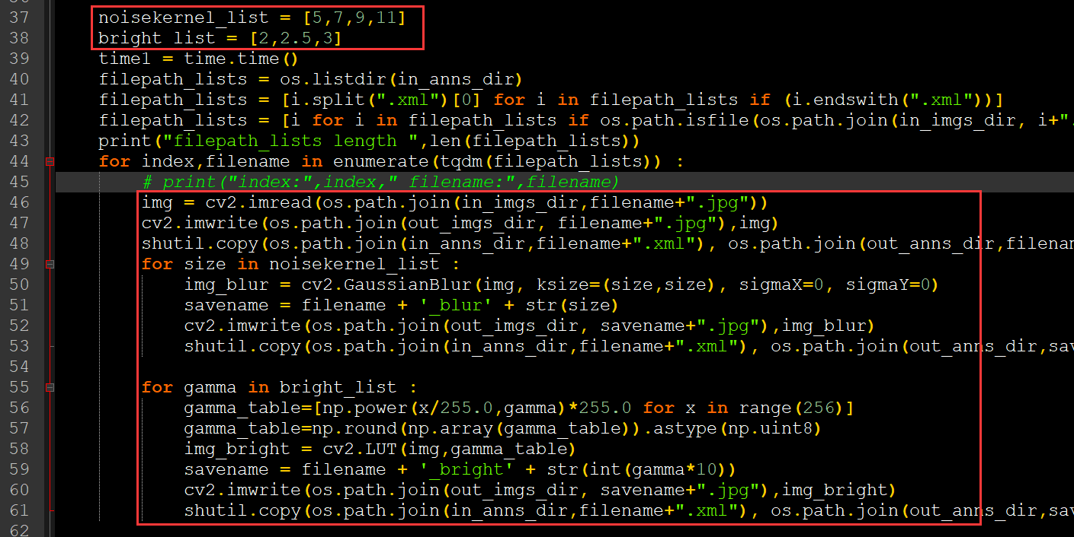
03xml2box
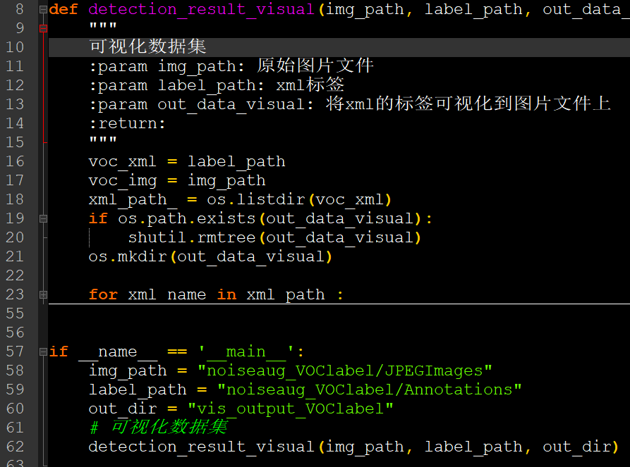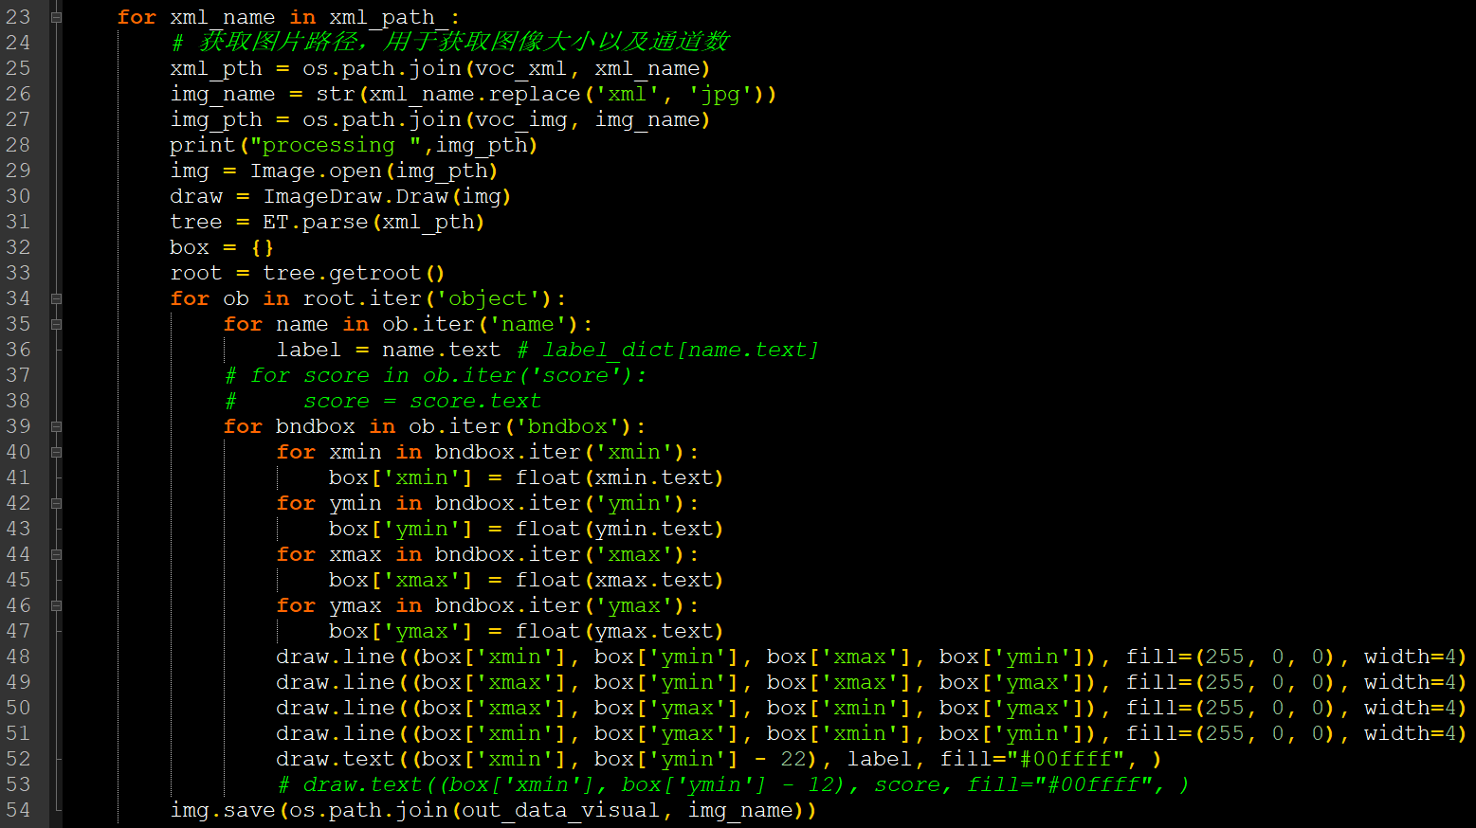

运行
(torch170) PS D:\examples_python\aug_od> python .\01rotate_aug.py
[0] 0001.jpg is processed.
[0] 0002.jpg is processed.
